1. 产品特性

压力极限: -20" Hg至15 PSI (-0.677 bar至1.034 bar); MP 选项: 35 PSI (2.41 bar); HP 选项: 80 PSI (5.52 bar)
适用介质: 空气及与之兼容的非易燃性气体。
精度: 在21°C (70 °F)温度时，
±2% FS
(2000-100Pa 和2000-125Pa：±3%;
2000-60Pa：±4%)
温度范围: -6.7 至60°C (20 至 140°F)
过程连接: 两对 1/8" NPT内螺纹，即侧面和背面各一对，任选其一。
表壳：铸铝外壳和丙烯酸表罩。
重量: 1 lb 2 oz (510 g), MP和 HP 2 lb 2oz (963g)

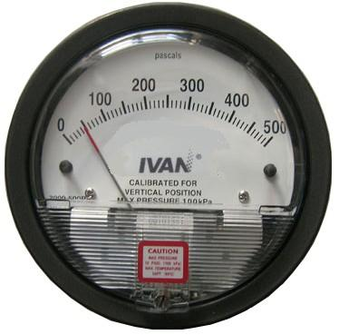

2. 安装须知
3. 安装

- 请确保：待安装表满足测量范围的要求。
- 务必保证安装环境温度小于140°F (60°C)，安装处压力不超过表的压力测量量程。
- 所有标准2000 表都是在垂直状态下进行校准的，为此2000表必须垂直安装以保证所述精度。
表壳安装
在直径为4 1/16"的圆上，钻3个大小相同且等距离的孔，与表背面的3个孔对应连接。产品配件包里提供适用的3个固定用螺钉。

无接缝或嵌入式安装
切下一个直径为4 9/16" 的圆，然后把表嵌入剩余部分的空隙中，并与适配器连接。利用配件包中提供的6个螺钉将表固定在适当位置。
负压测量: 把压力管连接到表背面任意一个标有 “low pressure” ，即“低压”孔，并堵塞另外一个低压孔。把标有 “high pressure”，即“高压”的两个孔暴露在大气中。

差压测量: 把高压管连接到任意一个标有“high pressure”,即“高压”孔上，并堵塞另外一个高压孔。把低压管连接到任意一个标有“low pressure”,即“低压”孔上，并堵塞另外一个低压孔。

正压测量: 将压力管连接到表后面任意一个标有“high pressure”，即“高压” 的孔，并堵塞另外一个高压孔。 把标有 “low pressure”，即“低压”的两个孔暴露在大气中。
4. 压力连接
5. 零校准
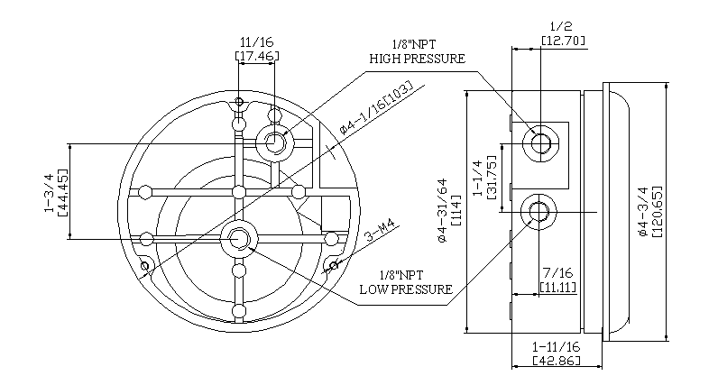
在安装后进行零校准。把所有低、高压孔暴露在大气中，然后使用表壳下方零校准螺钉调整指针归零。

